Modul yudhistira

- Menambahkan DHCP Client
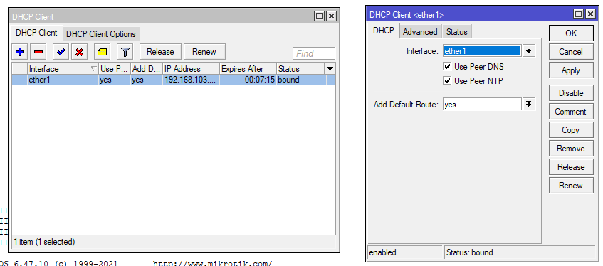
Tambahkan DHCP clientnya agar ada koneksi internet, yaitu dengan cara ke menu IP -> DHCP Client. Lalu interfacenya diisi 'ether 1' dan pastikan di bagian status sudah “Bound”
Gambar 1.1

2. Menambahkan IP Address
klik menu IP > Addresses > + , kemudian masukkan IP address untuk ke internet . ketik IP dan pilih Ether 2.
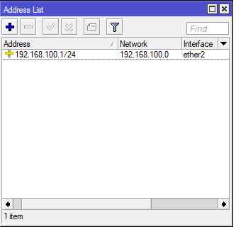

Gamabar 1,2

3. Konfigurasi DNS
Lalu klik menu IP > DNS lalu centang bagian Allow-remote-request. Cola lakukan test ping ke google dari Router, jika konfigurasinya benar maka hasilnya pasti sudah bisa ping ke 8.8.8.8.
- DHCP Server
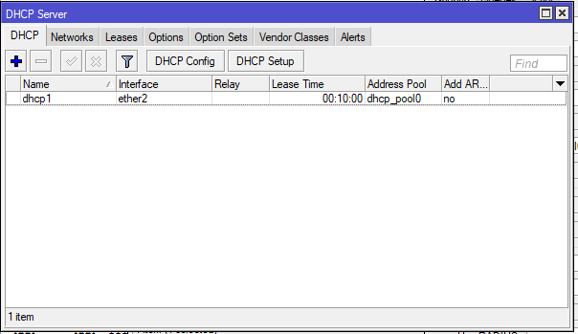
Untuk GUI nya bisa ke IP -> DHCP Server lalu pilih 'DHCP Setup' kemudian pilih interface ether 2.
Gambar 1.3
- Konfigurasi FIrewall
klik menu IP > Firewall > NAT > +
Kemudian isikan bagian Chain dan Out-interface, untuk Out-interface masukkan interface ether 1. Jangan lupa tab 'action' dan isikan “masquerad”.

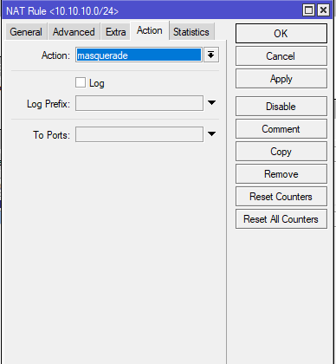

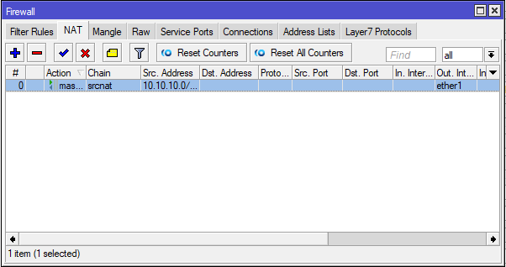

Jika sudah seperti ini berarti anda berhasil melakukan konfigurasi.
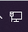
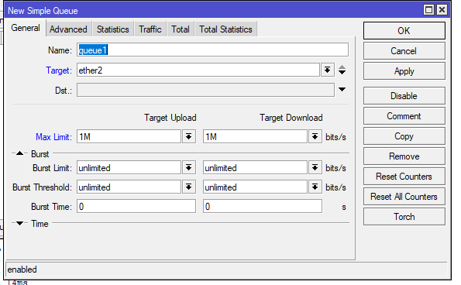
Atur bandwith

- Atur name seuka anda, lalu isi target dengan intherface ether 2. Dan atur bandwith di 1mb.

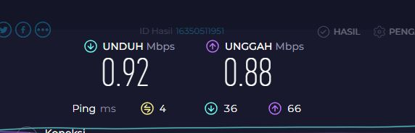

Blok situs

- Pilih ip > firewall> lalu layer 7 dan klik tambah. Lalu ijuti gambar di bawah.
